Portafolio de Evidencias Virtual

Presenta:
Maximiliano Gamas Pérez

Asignatura Impartida por la:
Dra. Minerva Camacho Javier

Ciclo 02-2025

Introducción
Este Portafolio de Evidencias Virtual (PEV) tiene como finalidad exhibir los conocimientos y habilidades adquiridos a lo largo de la materia, sirviendo como un espacio para la autorreflexión sobre mi crecimiento y para demostrar la aplicación de los fundamentos teóricos en ejercicios y proyectos prácticos, consolidando así mis competencias profesionales.
El portafolio fue desarrollado en el sitio web Wix, una herramienta profesional que se alinea con los estándares del diseño visual y permite una presentación pulcra y moderna del contenido. Su estructura comprende una página de inicio con una declaración de propósito, una sección “Sobre mí”, un módulo de “Evidencias” organizado por etapas que se fueron desarrollando a lo largo del semestre, y una “Reflexión” donde se sintetiza la evolución tanto académica como personal. También incorpora un apartado de fuentes consultadas y un espacio para la retroalimentación por parte del docente.
La creación de este portafolio me permitió consolidar competencias en diseño digital, narrativa visual, síntesis de información y presentación profesional. No obstante, soy consciente de que debo continuar profundizando en el manejo de herramientas de análisis de datos y en la optimización de los flujos de trabajo, aspectos cruciales para mi consolidación como futuro profesional de la comunicación digital.

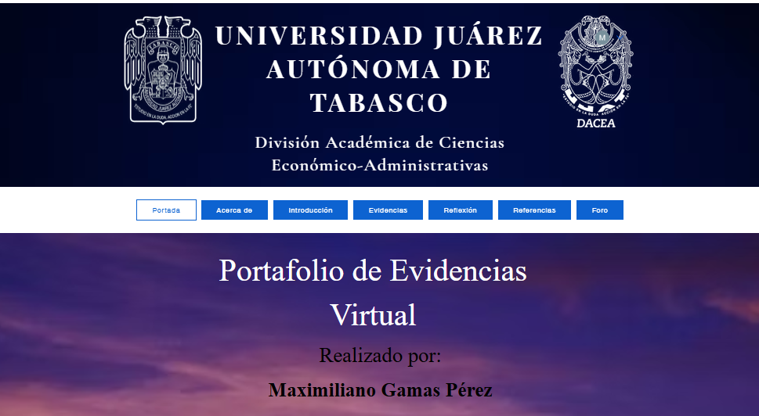
IMAGEN PEV

https://maximilianogamaspe.wixsite.com/ciclos

Conclusión reflexiva

Entender la Mercadotecnia de Servicios es darte cuenta de que, más allá de las estrategias y los modelos teóricos, el valor de un servicio nace de las experiencias humanas. En un mercado donde los productos se parecen cada vez más entre sí, lo que realmente diferencia a una organización es la manera en que trata a las personas: cómo escucha, cómo responde, cómo acompaña. Esta asignatura invita a ver el servicio no solo como una transacción, sino como un encuentro que puede transformar la percepción de un cliente y generar relaciones duraderas. Al aprender a diseñar y mejorar estos momentos de interacción, uno también empieza a reconocer la importancia de la empatía, la calidad y la coherencia en cualquier proyecto profesional. En el fondo, estudiar la mercadotecnia de servicios es aprender a crear valor desde lo más humano.

